«Интерес к учению - появляется только тогда, когда есть вдохновение рождающегося успеха…»

В.А. Сухомлинский

Формирование уверенности в своих силах через активные методы

учебной деятельности

Воспитание успешной личности в современном обществе - начинается с упорного утверждения собственного «Я», которое выражается в стремлении всегда и во всем двигаться собственным путем, но при этом гармонично контактировать с социумом.

Таким образом, успешная личность – это человек:

Уверенность в себе, в своих силах формируется в повседневной жизни ребенка, через стиль семейного воспитания, лишенного гиперопеки и пренебрежения, через проживание взаимоотношений в классном коллективе, в учебной деятельности. Она убеждает младшего подростка в том, что он может рискнуть освоить новое знание, новые социальные роли. В этой работе над собой, при условии, что ребенок анализирует причины и последствия своих поступков, происходит осознание своих возможностей и желаний. Таким образом, в жизни подростка появляются цели, начинается процесс самоопределения и самореализации. А как известно, самореализованный человек – успешный человек!

На формирование готовности и способности обучающихся к саморазвитию, мотивации к учению нацеливает педагога ФГОС ООО. На протяжении всей своей педагогической деятельности я работала с одаренными детьми, у которых ярко выражена мотивация к обучению. Перед ними ставились задачи и цели, к которым они успешно шли. Также надо отметить, что у этих детей собственное «Я» было в конкурентной форме. Они - уверенны в себе, и что годами культивировалось не только в школе, но и дома, и в социуме, которое их окружает. Дети из семей, где поддерживаются все начинания ребенка, оказывается всесторонняя помощь, есть все условия для успешного учебного процесса. Как следствие, такие дети добивались успеха, начиная от профессиональных достижений в спорте, и заканчивая успешными достижениями в учебном процессе.

Но что делать в том случае, если обучающиеся, с которыми ты работаешь по ряду причин не проявляют уверенности в себе, не владеют навыками самостоятельной работы, некоторые – дезадаптивны в общении с учителем?

Формировать уверенность в себе возможно на уроках русского языка и литературы. На своих уроках я неизменно создаю определенную обстановку открытости, уважения и доверия, а именно:

* обращаюсь к детям на Вы, таким образом, изначально отношусь к ним с уважением, я равно ученик;
* начинаю урок и заканчиваю урок с рефлексии. Рефлексия - это не только элемент закрепления, это еще эмоциональный настрой ученика, я всегда говорю, что у него все получится, что все трудности можно преодолеть, пусть и не сегодня. В рефлексию я закладываю определенную установку, для следующей плодотворной работы. Обучающиеся очень любят этот прием, так как это возможность настроиться на плодотворную деятельность;
* создавая им площадку успеха с положительного настроя (я смогу… у меня все получится…я справлюсь…я попробую…я хотел бы…мне очень хочется…) оцениваю вербально и не вербально.
* практически никогда не сажусь за учительский стол. Сажусь среди детей, что позволяет сделать учебный процесс творческим и нестандартным.

В учебной деятельности главную роль играет обучающийся. Воплотить это помогают такие формы работы на уроке, как:

1. ***Урок-встреча.*** Целью данного урока может являться военно-патриотическое воспитание подрастающего поколения. Например, приглашенные герои, ветераны боевых действий. Предварительно гость разрабатывает совместно с учителем план урока на тему: «Урок мужества». Гость рассказывает о себе и о своих боевых товарищах. Затрагивает самые важные вопросы, которые создают и формируют патриотическую личность. По ходу урока ребята задают вопросы, создавая таким образом непринужденную обстановку.
2. ***Интегрированные уроки***. Например, интеграция дисциплин:

* истории и литературы, помогает приобрести навыки работы с литературным произведением как с историческим источником. Например, «Тарас Бульба», «Борис Годунов» и т.д.). Результатом данной работы становится формирование мышления, способность переносить знания, умения и навыки, полученные на одном предмете, на другой, формирование творческого подхода;
* русского языка и математики (тема: «Имя числительное», через предмет математика обучающиеся учатся правильно писать числа);
* литературы и обществознания (помогает в написании сочинений, правильно формировать гражданскую позицию, дает возможность вести дискуссию на представленную тему);
* литературы и изобразительного искусства (такие уроки позволяют раскрыть ученика, а именно, если он плохо читает, но замечательно рисует, на таких уроках он себя может реализовать через иллюстрации.)

1. ***Урок-практикум*** создает условия для повторения и закрепления учебного материала. Например, урок, посвященный лексике, позволяет отработать навыки работы со словарями разных видов. Перед учениками словари. Первый этап работы начинается со словаря иностранных слов. Дается предложение. Задача ученика выписать из данного предложения слова иностранного происхождения. Затем необходимо проследить происхождение слов, которые были выписаны (работа с этимологическим словарем). После этого ставится задача определить значение слов (работа с толковым словарем). Следующий этап правильное произношение слов (работа с орфоэпическим словарем). Заключительная стадия работа с фразеологическим словарем (например, из данных фразеологических оборотов нужно составить пары, противоположные по смыслу). Результатом данной работы становится развитие навыков работы со словарями, воспитание интереса к справочной литературе.
2. ***Урок-спектакль*** помогает развивать творческие способности обучающихся. Задача таких уроков – формировать навыки общения и сотрудничества. Наглядно представить своеобразие определенного жанра. Большую роль в таком уроке играет подготовительный этап. Ребята самостоятельно организовывают творческую группу, репетируют, готовят декорации. Всегда на уроке работают несколько групп. Результатом данного урока является формирование творческого подхода, формирование личностного отношения к произведению через слово, формирование самостоятельности.
3. ***Урок - лаборатория.*** Данный урок помогает развивать у обучающихся способность понимать. Это хорошо можно увидеть на языковом анализе, а именно:

-орфографические упражнения;

-словообразовательные задачи;

-письменные и устные изложения;

-письменные и устные сочинения.

Такие уроки могут применяться не только на этапе усвоения и закрепления, но и на этапе объяснения нового материала. Такие уроки предполагают поисковый характер, исследовательский. Например:

-выдвижение гипотезы;

-проведение лингвистического эксперимента;

-построение плана.

Результатом данного урока становится самостоятельность работы, умения и навыки работы со словарями.

1. ***Урок - дискуссия.*** Эта форма работы позволяет каждому ребенку включиться в обсуждение и решение проблемы. Позволяет выслушать разную точку зрения по многим вопросам. Подобный урок позволяет обучающимся создать модель решения трудной ситуации, не быть посторонним наблюдателем, активизирует учеников. Самый плодотворный прием групповой или работа в парах. Тема дискуссии дается заранее, для того, чтобы обучающиеся могли подготовиться. Темы, которые наиболее интересны обучающимся:

- «Что значит быть современным?»,

- «Я - гражданин»,

- «Свобода слова»,

- «Отношения между людьми».

Данные формы уроков позволяют ученику занимать активную роль в учебной деятельности.

В своей работе широко использую формы нестандартных уроков, а именно:

1. Нетрадиционные уроки (например, урок - экскурсия, урок – прогулка).

Экскурсии – это вид учебной работы, при котором обучение проводится вне границ школы. Во время экскурсий осуществляется реализация наглядности. Экскурсия может быть тематической, вводной, заключительной. После экскурсии обучающиеся делятся впечатлениями. Как правило, они самостоятельно распределяются на пары и через диалог делятся ощущениями, наблюдениями. Диалог – при необходимости может перейти в монолог или полилог, что и позволяет вовлечь всех в дискуссию.

Прогулка – это вид учебной работы, при котором обучение проводится вне границ класса, но на территории школы. Это позволяет обучающимся познавать учебный процесс в неформальной обстановке. Такие уроки посвящены развитию речи, на них у детей есть возможность наблюдать за природой или наоборот за «шумной» жизнью вне школы. Такие уроки побуждают к творчеству, а именно к написанию эссе, сочинений, стихотворений, развивают умение выражать свои мысли в устной форме. Это позволяет формировать наблюдательность, коммуникативные навыки, культуру, социально активную личность.

1. Творческие работы (например, составление схем, алгоритмов, кроссвордов, иллюстраций, ребусов, написание статей). Данная форма работы очень хорошо срабатывает на «слабых» детях. Так как дети практически не читают книги, не умеют четко формулировать собственную мысль, у них не получается правильно строить предложения. И именно иллюстрация, которую они создают самостоятельно, позволяет им через рисунок выразить свои чувства. Задание может быть:
   * Нарисуйте обложку к произведению.
   * Нарисуйте героя, который Вам понравился в произведении.
   * Нарисуйте момент, который Вам понравился в произведении.

После этого они должны презентовать свои работы, а именно: рассказать, почему изобразили именно этот момент или этого героя. Таким образом, невольно они начинают рассуждать, пересказывать, анализировать.

1. Игровые приемы и задания (например, прием «Фишбоун», игра «Дженга - фант») см. приложение.

Использование активных форм и методов обучения помогают мне активизировать познавательную деятельность школьника, обеспечить заинтересованную позицию наибольшего количества обучающихся, дает возможность задействовать всех, даже самых слабых.

ВЫВОД:

Организация урочной и внеурочной работы может преследовать воспитательные цели – цели становления личности на основе формирования уверенности в себе и своих возможностях. Для этого необходим эмоциональный настрой, педагогическая поддержка подростка, который в силу возраста задумывается о своих личных качествах, стремится самоутвердиться среди сверстников. Создавая и воспитывая успешную личность, учитель не должен отделять воспитательный момент от учебного. Учитель через использование активных методов работы обязан воспитывать и обучать школьников так, чтобы они был запрограммированы на успех. И совершенно не важно, как он учится, из какой он семьи. Чтобы успех стал глубинным мотивом, процесс должен происходит под влиянием определенных условий.

Данная тема будет полезна для всего педагогического сообщества. Так как современный учитель, прежде всего высококомпетентный в психолого-педагогической и собственной предметной области, умеющей репродуцировать на профессиональном уровне профессиональные знания, навыки, умения, и при этом дышать, думать, анализировать как его обучающиеся. Постоянно работать над самообразованием. Быть достойным примером для своих учеников.

Список использованной литературы:

1. Богуславская Т.Н. Формирование подходов к оценке качества образования // Проблемы современного образования. 2012. № 4. С. 52-63.
2. Бондаревская Е.В. Личностно- ориентированный подход как технология модернизации образования.- Методист, 2003,№2.
3. Гайсина Г.И. Культурологический подход в теории и практике педагогического образования: Дис. д-ра пед.наук.- М.,2002 -353с.
4. Гатальская С. Философия культуры: Учебник. - М.: Просвещение, 2005. - 328с.
5. Драч Г.В. Культурология: Учебное пособие. – М.: Альфа-М, 2003. – 432 с.
6. Казакова О.А., Иванова Л.А., Курочкина Н.Е. Влияние педагогических условий на социализированность дошкольника // Ученые записки университета Лесгафта. 2016. № 5(135). С. 110-115.
7. Касаткин А.А. Динамика социокультурной среды как фактор формирования личности // Вестник КГУ им. Н.А. Некрасова. 2011. № 4. С. 130-132.
8. Кривых С.В. Соотношение понятий «Среда» и «Пространство» в социокультурном и образовательном аспектах // МНКО. 2011. № 2. С. 106-111.
9. Культурология. XX век. Энциклопедия: В 2 - х т. - СПб: Университетская книга, ООО « Алетейя », 1998. - Т.2. - 446с.
10. Лопсонова З.Б. Регионализация содержания образования в условиях введения ФГОС // Вестник БГУ. 2014. № 4-1. С. 12-17
11. Лотман Ю.М. Семиосфера. - СПб: Искусство - СПБ, 2004. - 704с.
12. Ненахова Е.Н. Теоретико-методологические подходы к формированию социокультурного пространства образовательного учреждения // Известия РГПУ им. А.И. Герцена. 2010. № 128.
13. Ноздрина Н. А. Основные проблемы культуры современной России и молодежи // Научно-методический электронный журнал «Концепт». – 2015. – Т. 13. – С. 4136–4140. – URL: <http://e-koncept.ru/2015/85828.htm>.
14. Перетягина Н.Н. Социокультурная среда образования: предпосылки моделирования, модель // ИСОМ. 2011. № 5. С. 103-111.
15. Полищук В.И. Культурология: Учебное пособие. – М.: Гардарики, 1999. – 446 с.
16. Розенберг Н.В. Успешная личность и социокультурная среда // Аналитика культурологии. 2015. № 2(32). С. 23-29.
17. Розин В.М. Культурология: Учебник. / Серия «Высшее образование». – М.: ИНФРА-М, ФОРУМ, 2002. – 344с.

Приложение

Игровые приемы и задания

Игра «Дженга - фант» - настольная игра. В игре используется 54 деревянных блока. Необходимо построить башню высотой 18 этажей. Каждый этаж состоит из трех блоков, положенных вплотную и параллельно друг другу. Блоки каждого следующего этажа кладутся перпендикулярно бокам предыдущего. На блоках прописаны задания (фанты), которые необходимо исполнить при вытягивании одного блока.

Задания следующего характера:

1. Назовите 7 вежливых слов
2. Изобразите определенного героя
3. Назовите несколько слов на одну букву
4. Убедите аудиторию, что Вам стоит доверять
5. Изобрази любую профессию
6. Произнеси свое имя задом наперед
7. Вспомни названия 3 сказок о зиме
8. Вспомни три пословицы о дружбе
9. Расскажи анекдот
10. Расскажи сказку «Репка» от имени мышки и т.д.

Данная игра позволяет работать в команде. Учит стратегически мыслить, следовать определенному алгоритму, дает возможность экспериментировать. Развивает логику, образное мышление, развивает речь, пополняет словарный запас, развивает память.

Прием «Фишбоун» (рыбья косточка). Стадия осмысления.

Данный прием основан на технологии критического мышления.

Пример по теме: «История трагической любви в повести Вольтера «Простодушный»

Проблема: Любовь мадмуазель Сент-Ив и Простодушного трагична.

Причина:1. Законы французского общества;

2. Высокий чин и влияние.

Факты:1. Сент-Ив - крестная мать Простодушного, поэтому только Папа Римский вправе разрешить этот брак.

2. Священник, которому доверилась Сент-Ив о предложении Сен-Пуажа, посоветовал ей согласиться с предложением.

Вывод: Сент-Ив умерла, а все живут счастливо. Финал по - вольтеровски: лучше издеваться над людскою низостью, нежели примириться с действительностью.

Данный прием позволяет актуализировать полученные знания. Обучающиеся сопоставляют, анализируют, предполагают, систематизируют, исследуют, используют разные источники информации, делают собственные выводы.

Данный прием развивает коммуникативную деятельность, помогает развивать компетентность, независимость суждений, развивает толерантность, пытливость. Результат – осмысление данного произведения.

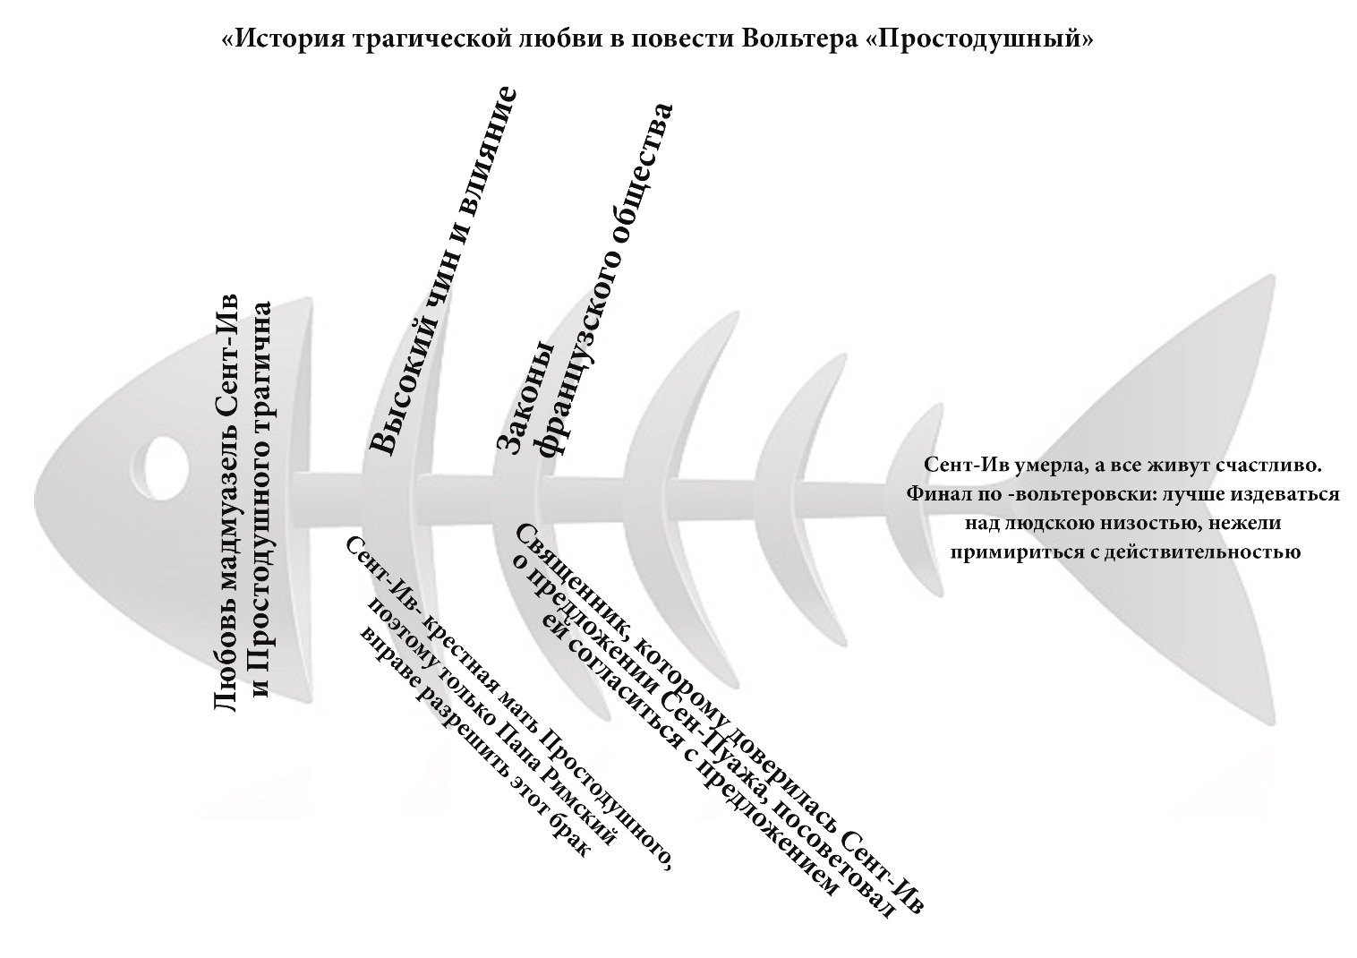

Упражнения на внимание:

1. Найди спрятавшиеся слова

1.КАЛЬКУЛЯТОР

Рот, лук, яр, куль.

2.ДЯТЕЛЛЕВШАНОЛИКЛИТМ

3.АЛЖЕКАРАНДАШ

4.Воспроизведение изложений (устно)

1. Игровой тренинг

1.Подчеркнуть в каждой строчке ту букву, которая стоит первой.

Кротнккжюбкуйльнсвкк

2.Расшифровать слова

МВИЕНАНИ - внимание.

1. Упражнения на развитие орфографической зоркости

-работа с текстом;

-списывание текста;

-чтение молча.

4. Упражнения на прогнозирование

1. Прием «понятийное колесо»

2. Стратегия ЗХУ

3. Стадия осмысления. «Фишбоун»

5. Упражнение на развитие памяти и коммуникативных навыков.

1. Аудирование

2. Чтение вслух

3.Составление диалог и монологов.

4. Создание полилогов.

5.Создание сочинений (устно).

6. Упражнение на развитие успеха и успешности

6. Рефлексия

7.Создание новых слов (дать лексическое значение данному слову и определить к какой части речи данное слово относится.)

8. Дорисовать рисунок (начинает рисовать один человек рисунок и каждый дорисовывает какую-то часть или элемент. Потом смотрят на коллективную работу и объясняют почему именно они это дорисовали)

**Характеристика 5 класса МБОУ ООШ №12 (кадетское формирование)**

В данном коллективе работаю первый год. В классе 24 мальчика и 3 девочки (один ребенок находится на домашнем обучении), состав обучающихся поменялся с начальной школы, так как был сформирован кадетский класс. По успеваемости – средний уровень. Качество знаний - 22.22%. В классе 6 человек, которые обучаются на 4 и 5, и 2 человека, которые имеют неудовлетворительные отметки по нескольким предметам.

Социальный статус обучающихся: полные семьи-20%неполные семьи-52%, асоциальные-10%, многодетные -10%, дети-инвалиды-4%, дети из детского года-4%. Отношения между одноклассниками характеризуются как вполне благополучные. Отдельных группировок со своими правилами и нормами поведения не наблюдается. Есть учащиеся, которые претендуют на лидерство: К. Никита, П. Даниил, С. Степан. Отвергаемых и изолированных учащихся нет. Возможно Т. Александр, К. Максим, К. Никита, Т. Денис, иногда остаются непонятными своими одноклассниками, но это не носит характер «опасной ситуации».

Учащиеся понимают и принимают статус «ученика» и «учитель». Взаимоотношения с классным руководителем строятся на взаимном доверии и уважении. С учителями-предметниками - доброжелательно-деловые, иногда С. Иван позволяет себе фамильярность. Дисциплина на уроках удовлетворительная. Взаимоотношения между мальчиками и девочками хорошие, уважительные. При этом следует учитывать, что коллектив «мальчишеский».

Отношения между членами коллектива устанавливаются при непосредственном контакте, взаимодействии, общении и не зависят от ценностей групповой деятельности. Имеют место быть проявление взаимовыручки и взаимопомощи между учащимися. Всегда готовы помочь классному руководителю.

У 11 обучающихся наблюдается большой познавательный потенциал и достаточный уровень самообразовательной активности. На уроках проявляют интерес к учебной деятельности, практически всегда подготовлены, могут высказать собственное мнение на поставленные вопросы. Обладают способностью делать самостоятельные выводы, владеют навыками самостоятельного труда. 6 пятиклассников могут повысить уровень своих знаний, имеют для этого потенциал.3 ребят практически не идут на контакт с учителями - предметниками. 7 обучающихся не успевают за общим темпом. Не показывают осознанности и систематических знаний. Не могут сделать самостоятельных выводов, не проявляют широты и гибкости мышления. Не сформированы навыки самостоятельного труда.

Дети принимают активное участие во внеклассных и школьных мероприятиях. По мере своих сил каждый ученик старается принять участие в делах класса и внешкольных мероприятиях.

Дети дополнительное занимаются внеурочной деятельность (кадетское формирование).